Technika napędowa B&R z nową pieczęcią jakości
ControlEng wyróżnia firmy zorientowane na świadczenie usług.
Klienci firmy B&R są teraz jeszcze lepiej wyposażeni do projektowania systemów napędowych dla rozwiązań automatyzacji. Wszystko za sprawą darmowej wersji oprogramowania SERVOsoft kanadyjskiej firmy ControlEng, które to jest teraz integralna częścią środowiska programistycznego B&R Automation Studio. Za pomocą tego oprogramowania projektanci systemów efektywnie i w prosty sposób dokonują wyboru serwonapędu, silnika i przekładni, które najlepiej odpowiadają ich wymaganiom ich aplikacji. Dzięki temu otrzymujemy system napędowy, który jest doskonale dopasowany do masy, którą ma poruszyć. W rezultacie otrzymujemy też oszczędności w wykorzystaniu energii.
Wyjątkowa pomoc dla klientów
Odznaczenie " Profesjonalny partner SERVOsoft" (z. j. ang. "Qualified SERVOsoft Partner" (QSP) jest przyznawane przez firmę ControlEng tym firmom, które w swoich działaniach wychodzą poza standardowy i rekomendowany poziom wsparcia dla narzędzia programistycznego SERVOsoft. Kryteria przyznania znaku jakości zawierają w sobie wymagania co integracji i utrzymania danych produktów w bazie SERVOsoftu, podanie adresu e-mail służącego jako kontakt dla wsparcia klientów oraz przeszkolenie ekspertów z obszaru napędów przez firmę ControlEng.
"Jesteśmy dumni, iż otrzymaliśmy takie odznaczenie przez niezależną od producenta firmę dostarczającą oprogramowanie " mówi Aloiz Holzleitner, menadżer działu napędów w B&R. "Ten znak jakości podkreśla cel, który jest wspólny dla obu firm- zapewnienie inżynierom wsparcia technicznego, jakie jest im potrzebne do projektowania jeszcze lepszych maszyn."

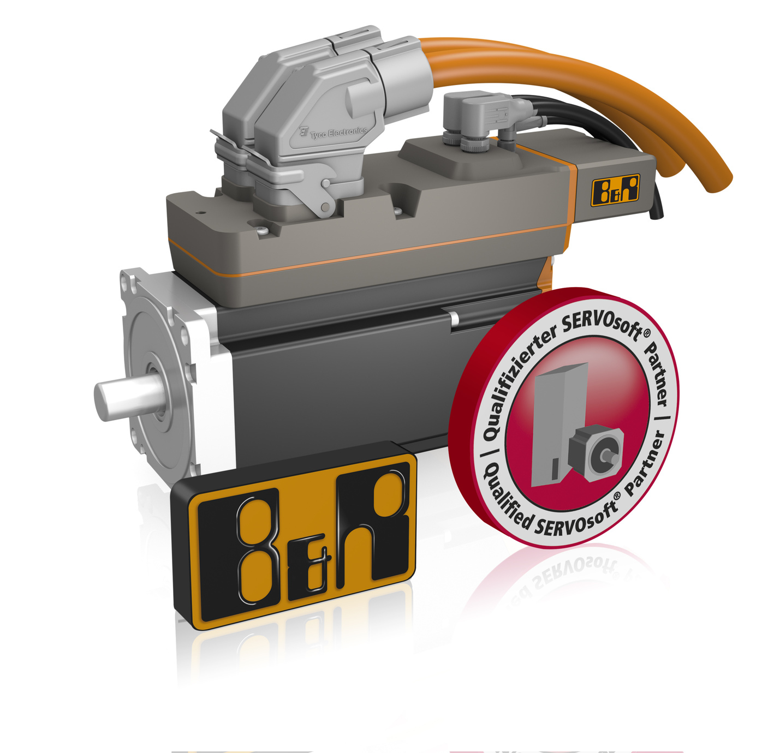
W uznaniu dla firmy B&R za zaangażowanie w pomoc deweloperom, którzy projektują systemy napędowe przy użyciu SERVOsoft , kanadyjska firma ControlEng upoważniła B&R do stosowania znaku jakości QSP.

O firmie B&R
B&R to innowacyjna firma z branży automatyzacji z siedzibą w Austrii i przedstawicielstwami na całym świecie. Od 6 lipca 2017 B&R stała się jednostką biznesową Grupy ABB. Jako globalny lider w automatyce przemysłowej, B&R łączy najnowocześniejsze technologie z kunsztem inżynieryjnym, oferując klientom z praktycznie każdej branży kompleksowe rozwiązania z zakresu automatyki maszyn i automatyki zakładowej, sterowania napędami, interfejsów HMI oraz zintegrowanej technologii bezpieczeństwa. Dzięki standardom komunikacji przemysłowej IoT, takim jak OPC UA, POWERLINK i openSAFETY, a także z wydajnym środowiskiem programistycznym Automation Studio, B&R nieustannie przedefiniowuje przyszłość technologii automatyzacji. Duch innowacyjności, który prowadzi B&R na szczyt przemysłowej automatyzacji, jest wzmacniany zamiłowaniem do upraszczania procesów i wyprzedzania oczekiwań klientów.
Aby uzyskać więcej informacji odwiedź stronę www.br-automation.com

